

TRABAJO DE FIN DE GRADO
Doble grado de Educación Primaria y Educación Infantil

Programación Didáctica 2º Ciclo de Educación Infantil
(4 años)

“Más allá del papel: Construyendo los pilares de la lectoescritura desde el cuerpo, el movimiento y los sonidos”
Ana Cruz García

Director: Carmen Serrano Santos
Curso académico: 2025-2026
Fecha: 26 de mayo 2026

Programación Didáctica
2º Ciclo Educación Infantil
“Más allá del papel: Construyendo los pilares de la lectoescritura desde el cuerpo, el movimiento y los sonidos”



Contenido
1. RESUMEN Y PALABRAS CLAVES / ABSTRACT AND KEYWORDS 5
2. ABREVIATURAS 5
3. INTRODUCCIÓN - JUSTIFICACIÓN 6
4. FUNDAMENTACIÓN TEÓRICO-NORMATIVA DE LA PROGRAMACIÓN 8
5. CONTEXTUALIZACIÓN 10
5.1 El centro educativo 11
5.2 El equipo docente 12
5.3 Características del alumnado 13
5.4 El aula 14
6. ORIENTACIÓN COMPETENCIAL DE LA PROGRAMACIÓN 16
6.1 Competencias clave 16
7. OBJETIVOS 18
7.1 Objetivos Generales de Etapa 18
8. CONTENIDOS (Saberes básicos) 20
8.1 Contenidos Transversales 21
8.2 Temporalización 21
8.3 Desarrollo de las unidades didácticas 24
9. METODOLOGÍA 33
9.1 Principios metodológicos 33
9.2 Función del profesor y de los alumnos 33
9.3 Recursos materiales, humanos y ambientales 33
10. EVALUACIÓN 33
10.1 Principios de la evaluación 33
10.2 Momentos de la evaluación 33
10.3 Referentes de la evaluación 33
10.4 Agentes que intervienen en el proceso de la evaluación 34
10.5 Estrategias, técnicas e instrumentos de evaluación 34
11. ATENCIÓN A LA DIVERSIDAD 34
11. 1 Pautas DUA 34
11.2 Medidas generales 34
11.3 Medidas ordinarias. necesidades específicas de apoyo educativo 34
11.4 Medidas extraordinarias 34
12. CONTRIBUCIÓN DE LA PROGRAMACIÓN AL DESARROLLO DE OTROS PLANES 34
13. CONCLUSIONES 34
14. BIBLIOGRAFÍA Y WEBGRAFÍA 34
15. ANEXOS 36
Anexo I: Competencias Clave (Decreto 36/2022) 37
Anexo II: Competencias especificas (Decreto 36/2022) 38
Anexo III: Los Objetivos Generales de Etapa (Decreto 36/2022) 41
Anexo IV: Contenidos (Decreto 36/2022) 41

RESUMEN Y PALABRAS CLAVES / ABSTRACT AND KEYWORDS

ABREVIATURAS

- LOMLOE: Ley Orgánica por la que modifica la Ley Orgánica de Educación
- UPD: Unidad de programación didáctica
- OE: Objetivos Generales de etapa
- CE: Criterios de evaluación
- CC: Competencias clave:
  - CCL: Competencia en comunicación lingüística
  - CP: Competencia plurilingüe
  - CMCT: Competencia matemática y competencia en ciencia y tecnología
  - CD: Competencia digital
  - CPSAA: Competencia personal, social y de aprender a aprender
  - CC: Competencia ciudadana
  - CCE: Competencia creativa
  - CCU: Competencia cultural

- PT: Pedagogía Terapéutica
- AL: Audición y Lenguaje

INTRODUCCIÓN - JUSTIFICACIÓN
A menudo, la prisa por que el alumnado aprenda a leer y escribir hace que olvidemos los cimientos, es decir, que el aprendizaje no se construye sobre el papel únicamente, sino sobre el cuerpo y movimiento. Esta propuesta nace de la convicción de que, sin una base sólida en la motricidad (fina y gruesa), la orientación espacial o la conciencia fonológica, el proceso posterior corre el riesgo de ser mecánico y carente de sentido para el niño o la niña.
Siguiendo las orientaciones del Decreto 36/2022, de 8 de junio, del Consejo de Gobierno de la Comunidad de Madrid, esta programación para el aula de 4 años del segundo ciclo de Educación Infantil apuesta por un enfoque globalizado, vivencial y lúdico. Aquí, el alumnado no es un espectador, sino el protagonista activo de una aventura donde los rincones de exploración, las canciones y las dinámicas manipulativas transforman el aula en un espacio de implicación afectiva y significativa con el proceso de aprender.
El proyecto se engrana en torno a una narrativa envolvente: un viaje compartido hacia tres islas mágicas acompañado del loro Parlanchín, cada una cuales representa un pilar del desarrollo evolutivo. En lugar de lecciones aisladas, los estudiantes se enfrentan a misiones y retos que llegan en una “Súper Maleta” cargada de misterio y curiosidad. Esta travesía se divide en tres grandes etapas vinculadas a aprendizajes esenciales:
- La Isla del Cuerpo y del Movimiento: Un trimestre dedicado al autoconocimiento, donde el equilibrio y el control postural establecen el esquema corporal necesario para cualquier aprendizaje posterior
- La Isla de las Manos Exploradoras: Un espacio diseñado para la precisión. Aquí la motricidad fina y la coordinación óculo-manual preparan el gesto para las primeras experiencias grafomotrices.
- La Isla de los Sonidos Mágicos: Un entorno centrado en la sensibilidad auditiva, donde el habla, la discriminación de sonidos y la atención se convierten en la antesala de la conciencia fonológica.
Para dar sentido a este recorrido, cada niño y niña cuenta con un “pasaporte de viaje”. No es solo un cuaderno, sino un registro de sus propios logros y descubrimientos que fomentan la autonomía y la autoestima. Además, este recurso actúa como un hilo de comunicación con los hogares, permitiendo que las familias se asomen semanalmente al trabajo y aventuras vividas en el aula y fortalezcan el vínculo educativo. A través de nuestro personaje motivador (Parlanchín) y su maleta, la aventura une la palabra con el gesto y la exploración con la emoción.
Esta propuesta se aleja de la visión conductista tradicional que reduce la alfabetización a una mera técnica de repetición. Se apoya en la mirada de Emilia Ferreiro y Ana Teberosky, cuyas investigaciones en el 1979 revolucionaron la forma de entender cómo los niños se acercan a la lectoescritura.
Siguiendo el análisis de Vissani, Sherman y Fantini (2017), se comprende al niño como sujeto que ya “sabe” antes de que le enseñe; es un constructor activo que formula hipótesis y busca el sentido del sistema de lenguaje y escritura mucho antes de la escolarización formal. En este marco, el error no es un fallo que corregir, sino una valiosa ventana a su pensamiento y una etapa natural en su proceso de construcción del conocimiento. Esta concepción cuestiona la visión madurativa y propone, en cambio, una perspectiva donde la escritura es, ante todo, un objeto cultural.
A lo largo de las 15 unidades didácticas que dan forma a esta propuesta, el enfoque se mantiene en un compromiso preventivo e inclusivo. No se busca una enseñanza prematura del código, sino una estimulación temprana y equilibrada de las facultades lingüísticas, perceptivo-motrices y cognitivas que actúan como la verdadera base de una lectoescritura segura. Desde esta mirada, se entiende que las experiencias que el alumnado vive en estos primeros años – si son significativas compartidas- constituyen el cimiento invisible sobre el que se construirán sus futuros éxitos académicos y, lo más importante, marcarán su forma de posicionarse frente al lenguaje escrito durante toda su escolaridad (Ferreiro y Teberosky, 1979; Vissani et al., 2017).
Bajo esta idea, la programación no solo aspira a anticiparse posibles obstáculos en el desarrollo, como la disgrafía, sino a garantizar que cada niño y niña encuentre en el aula un andamiaje sólido, adaptado a su propio compás madurativo. En última instancia, el propósito es que el encuentro con la lectoescritura no sea un proceso mecánico, sino un hallazgo emocionante nacido del juego y la experiencia. La meta final es dotar a los estudiantes de la seguridad y la curiosidad necesarias para que el deseo de aprender sea el verdadero motor

FUNDAMENTACIÓN TEÓRICO-NORMATIVA DE LA PROGRAMACIÓN
Esta programación gana el sentido y legalidad en un marco normativo que actúa como asegurador de una educación de calidad. La base que sustenta cada decisión pedagógica de esta propuesta se articula en torno a la legislación estatal y autonómica vigente.
  - Fundamentación normativa estatal y autonómica
La normativa educativa actual ha supuesto un cambio de paradigma en la Educación Infantil, alejándose de planteamientos meramente academicistas o de instrucción sistemática. Hoy, el marco legal propone priorizar un enfoque globalizado, donde la iniciación a la lectoescritura se entienda como un proceso de maduración individual que debe ser acompañado a través de experiencias significativas y lúdicas.
- Marco normativo de referencia:
A nivel estatal, el pilar fundamental es la Ley Orgánica 3/2020 (LOMLOE), de 29 de diciembre, que modifica la anterior Ley Orgánica 2/2006, de 3 de mayo, de Educación. Junto a ella, el Real Decreto 95/2022, de 1 de febrero, establece la concreción curricular mínima, definiendo los estándares para la intervención en lectoescritura en esta etapa sea respetuosa y equilibrada.
En el contexto autonómico, esta propuesta se ajusta rigurosamente al Decreto 36/2022, de 8 de junio, del Consejo de Gobierno, por el que se establece la ordenación y el currículo de la etapa de Educación Infantil de la Comunidad de Madrid. Este decreto es esencial, ya que otorga el marco para estructurar el aprendizaje de forma vivencial, tal y como se refleja en la aventura por la “Islas Mágicas”.
De igual modo, la organización y evaluación de este proyecto se rigen por la Orden 460/2023, de 17 de febrero, de la Vicepresidencia, Consejería de Educación y Universidades, que regula la autonomía pedagógica de los centros. Y la Orden 1190/2021, de 29 de abril, de la Consejería de Educación y Juventud, que contempla aspectos fundamentales sobre la permanencia del alumnado en la etapa. Este conjunto de normas asegura que la intervención no sea solo un ejercicio creativo, sino un derecho garantizado para que cada niño y niña inicie su camino hacia la alfabetización con seguridad y confianza.
3.2. Fundamentación teórica
La alfabetización no es un acto instantáneo, sino un camino que integra dos dimensiones inseparables: lectura y escritura. Para que este proyecto sea verdaderamente eficaz en el aula de 4 años, resulta importante profundizar en las etapas evolutivas de ambos procesos y priorizar aquellos prerrequisitos que actúan como el andamiaje del aprendizaje futuro.
Desde la neurociencia cognitiva, Stanislas Dehaene (el Cerebro Lector (pág. 241-247)) analiza cómo el cerebro humano se recicla para aprender a leer, apoyándose en el modelo clásico propuesto por Uta Frith (psicóloga) en 1985. Esta evolución no es lineal, sino que transita por hitos que se debería identificar para ajustar la intervención:
- La mirada logográfica o pictórica: En estos primeros estadios (habituales en entre los 5-6 años, aunque con aproximaciones previas), los niños no decodifican, sino que “reconocen”. Identifican su nombre o logotipos comerciales por rasgos visuales globales como el color o la forma, sin comprender aún que detrás de esas imágenes existe un sistema de sonidos y letras que se pueden descomponer.
- El salto fonológico y alfabético: Es aquí donde nace la genuina magia de la lectura: el descubrimiento de que cada grafema le corresponde un fonema. Poco a poco, el niño aprende a segmentar las palabras, permitiéndoles leer términos que nunca antes han visto mediante la unión de sus sonidos básicos.
- Hacia la consolidación ortográfica: Finalmente, por medio de la práctica reiterada, el proceso se automatiza. El cerebro crea un “diccionario visual” interno que permite una lectura fluida, donde el reconocimiento ya no depende de la longitud de la palabra, sino de la frecuencia de uso y de patrones familiares ya interiorizados.
En lo que respecta a la escritura la mirada de Ferreiro y Teberosky (1979) – en Los sistemas de escritura en el desarrollo del niño – supuso un auténtico cambio pedagógico al posicionar al niño no como un sujeto pasivo que copia, sino como un constructor activo de su propio conocimiento lingüístico. Como bien señala Vissani, Sherman y Fantini (2017), esta perspectiva constructivista elevó la escritura a la categoría de objeto cultural, descartándola de enfoques reduccionistas que se limitaban ejercicios lateralidad o discriminación auditiva.
Entendemos, por tanto, que los niños generan hipótesis sobre el código escrito mucho antes de la escolarización formal, y que sus “errores” son, en realidad, interesantes ventanas a su recorrido cognitivo. Este desarrollo transita por cinco etapas progresivas (Ferreiro y Teberosky,1979): se inicia con trazos indiferenciados (garabatos libres), evoluciona hacia una etapa presilábica donde se imitan letras sin valor sonoro, y progresa a través de niveles silábicos y silábico-alfabéticos hasta alcanzar la etapa alfabética, donde la representación fonémica es ya completa, aunque carezca aún de normas ortográficas.
Para que toda esta arquitectura teoría cobre vida, se necesita un vehículo: el juego. María Couso lo define como ese “mecanismo natural de aprendizaje nacido de la curiosidad primaria” (pág.15, 2023). En el primer septenio de vida, no existe frontera entre jugar y aprender; jugar es indagar, es conectar con el otro, es asimilar reglas y consolidar conocimientos gracias al placer y a la emoción.
Antes de los seis años, la creatividad infantil no conoce límites ni barreras rígidas. Por ello esta programación huye de las instrucciones que coartan la autonomía y apuesta por crea espacios de juego libre. En ellos, el alumnado puede manipular, investigar y explorar por iniciativa propia, convirtiendo el aula en un escenario donde la curiosidad y la capacidad de creación son los verdaderos motores del crecimiento.

CONTEXTUALIZACIÓN
En este apartado se delimita el escenario de actuación, el perfil de las familias, alumnado y del propio centro, así como los principios pedagógicos del colegio que guían la labor diaria, asegurando que la programación responda a las necesidades reales de su contexto.

El centro educativo
La presente programación se implementa en el centro “García Cruz”, una institución de carácter privado que ofrece una trayectoria educativa completa, desde el primer ciclo de Educación Infantil hasta el Bachillerato. El colegio se ubica en una zona privilegiada del norte de la Comunidad de Madrid, específicamente Las Rozas de Madrid. Este municipio, estratégicamente conectado con localidades como Torrelodones y Majadahonda a través de las vías A-6, M-50 y M-505, se caracteriza por ser un entorno residencial de nivel socioeconómico medio-alto y alto.
Las familias del centro muestran un alto grado de implicación y valoran especialmente una educación integral que trascienda lo meramente académico. Además, el entorno inmediato se convierte en un recurso pedagógico de primer orden; la proximidad de parques naturales, áreas recreativas, instalaciones deportivas y servicios municipales facilita que el aprendizaje se traslade fuera del aula, permitiendo realizar salidas contextualizadas donde el alumnado puede experimentar y conectar con su realidad cotidiana.
El centro educativo fundamenta su labor en cinco pilares esenciales que impregnan cada una de las unidades didácticas:
- Compromiso con la inclusión y la diversidad: Se entiende el aula como un reflejo de la pluralidad social. Por esa razón, se promueve un entorno que acoge la diversidad funcional y cultural mediante apoyos individualizados y dinámicas colaborativas que refuerzan la cohesión del grupo.
- Educación integral y en valores: La prioridad del colegio es el crecimiento del estudiante en todas sus dimensiones: emocional, social, ética y académica. El currículo se enriquece con una formación constante en empatía, la responsabilidad, la solidaridad y el pensamiento crítico.
- Vanguardia e innovación pedagógica: El centro apuesta por metodologías activas y el uso con sentido de la tecnología. Se basan en investigaciones educativas para despertar la motivación intrínseca del alumnado y prepararlos para los retos actuales.
- Carácter bilingüe: Desde edades tempranas, se implementa un modelo español- inglés donde la lengua extranjera es un vehículo natural de comunicación y aprendizaje, fomentando la apertura cultural desde el inicio de la escolarización.
- Servicios educativos complementarios y conciliación: La escuela se entiende como un espacio de tiempo libre de calidad. A través de talleres y actividades deportivas o culturales, se busca el equilibrio entre el desarrollo personal y la conciliación de la vida familiar.

El equipo docente
El equipo docente del centro se caracteriza por su alta cualificación y compromiso profesional, formado por maestros que se actualizan de manera continua en atención a la diversidad, en los procesos cognitivos propios de cada etapa evolutiva y en estrategias metodológicas ajustadas a las necesidades del alumnado, con el fin de garantizar una respuesta educativa de calidad. Bajo esta premisa, el equipo docente opera bajo una red de coordinación interdisciplinar que permite una intervención compartida y coherente.
En esta misma línea, el colegio dispone de recursos humanos especializados que favorecen la atención a la diversidad y el desarrollo global del alumnado. Cuenta con un aula de apoyo para Pedagogía Terapéutica (PT) y otra para Audición y Lenguaje (AL). En esta programación, la labor de la tutora se entrelaza semanalmente con estos especialistas de AL y PT para ajustar los retos de las “Islas Mágica” a la alumna con dislalia y al alumno con retraso madurativo identificados en el aula. De este modo, se asegura que las misiones de Parlanchín sean accesibles y beneficiosas para todo el alumnado independientemente de sus necesidades específicas.
Por último, en la etapa de Educación Infantil, la asignatura de Lengua Extranjera (inglés) y la de Música es impartida por maestros especializados en la materia, asegurando una inmersión lingüística y artística de calidad que refuerza la educación integral del centro.

Características del alumnado
El escenario de este proyecto es un grupo de 4 años donde 20 protagonistas - 11 niñas y 9 niños- que conviven, crecen y presentan sus propias historias y ritmos de aprendizaje. Sumergirse en la esencia de este grupo es necesario para que esta propuesta encuentre su verdadero sentido. En general, se observa un nivel equilibrado en cuanto de autonomía y participación, aunque la verdadera riqueza del aula reside en su diversidad, encontrándose dos casos que invitan a personalizar la intervención pedagógica.
Por un lado, se realiza el seguimiento de un alumno con retraso madurativo, quien requiere de un andamiaje más cercano y apoyos individuales para organizar su actividad, interiorizar rutinas y mantener la atención. Por otro, se cuenta con una alumna con trastorno fonológico (dislalia); en su caso, la intervención se centra en fortalecer la articulación y la seguridad comunicativa. Ambos recibirán ayuda no solo de la tutora durante las clases, sino también del PT y AL.
- El mapa evolutivo de los 4 años
Desde el prisma de la psicología evolutiva, el aula de 4 años es testimonio de una explosión de hitos que guían este proyecto. En el plano motor, se observa la etapa preoperacional de Piaget, donde el alumnado ya conquista retos como saltar a la pata coja, lanzar con puntería o manejar tijeras con precisión creciente.
Esta evolución física corre en paralelo a un desarrollo lingüístico fascinante: bajo la perspectiva de Vygotsky, el aula se convierte en una zona de desarrollo próximo” constante donde se construyen frases complejas y el “por qué” se consolida como la herramienta favorita para descubrir el mundo. Es en este momento cuando surge también la Teoría de la Mente (Premack), permitiendo que se empiece a comprender que los demás poseen creencias y pensamientos distintos a los propios, lo que da paso a un juego cooperativo mucho más rico y consciente.
En el terreno emocional, se transita entre la iniciativa y la culpa (Erikson) y el despertar de una autoconciencia que impulsa al “yo solo” (Goleman), todo ello en un contexto de empatía emergente y miedos típicos de la edad. Finalmente, la expresión grafica indica que ha encontrado en la etapa preesquemática de Lowenfeld: los dibujos ya no son garabatos al azar, sino representaciones con intención, colores elegidos con sentido y el intento de dibujar la figura humana con sus primeros rasgos definidos. Desde el trazo vertical continuo hasta la espiral, el alumnado de 4 años ya domina una variedad de gestos que constituyen la base de la aventura grafomotriz (Sarabia, 2008).

El aula
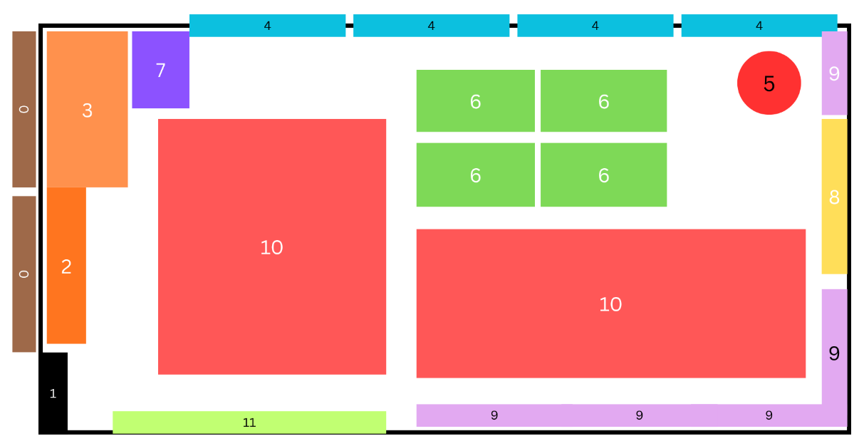
El plano del aula se vería así:
- 0: percheros / zona para dejar los zapatos y cambiarse a las zapatillas de clase.
- 1: Puerta.
- 2 y 3: Lavabos y baño.
- 4: Ventanas.
- 5: Mesa de la tutora.
- 6: Mesas de los alumnos (son rectangulares, para poder unirlas y, por ejemplo, durante el desayuno, poder comer todos juntos).
- 7: Rincón de la calma.
- 8: Pizarra digital y pizarra de rotuladores.
- 9: Estanterías para el material de clase.
- 10: Espacio libre del aula para jugar y organizar rincones.
- 11: Pared en la que los alumnos pueden dibujar.

ORIENTACIÓN COMPETENCIAL DE LA PROGRAMACIÓN

Competencias clave
En la etapa de Educación Infantil se inicia el proceso de adquisición de las Competencias Clave (CC) fundamentales para el aprendizaje permanente. Estas no se entienden como metas aisladas, sino como un proceso transversal que prepara a los estudiantes para su trayectoria escolar y su futura vida adulta. Siguiendo lo establecido en el artículo 6 del Decreto 36/2022 (ver Anexo I), y se abordarán con mayor profundidad a continuación:
- CCL: Durante la etapa de infantil se produce un desarrollo evolutivo muy notable, particularmente en el lenguaje, que evoluciona desde balbuceos y vocalizaciones iniciales en los primeros meses hasta consolidar hacia los seis años un repertorio lingüístico ya bastante completo. Los intercambios comunicativos en el aula enriquecen significativamente el lenguaje oral, contribuyendo de forma directa al desarrollo de esta competencia. En la Comunidad de Madrid, se prioriza el español como lengua principal del sistema educativo.

- CP: Se inician los primeros contactos con lenguas distintas de la familiar, enriqueciendo desde tempana edad la experiencia comunicativa del alumnado. El currículo de la Comunidad de Madrid promueve esta competencia a través de múltiples vías: enseñanza de una lengua extranjera durante los tres cursos del segundo ciclo, desarrollo de áreas o contenidos en dicha lengua en ese mismo tramo, y actividades de exposición a lenguas extranjeras desde el primer ciclo.

- CMCT: Alcanzada la “permanencia del objeto”, el niño orienta sus acciones hacia metas concretas e inventa soluciones propias. Esto le permite planificar actividades de observación, clasificación, seriación, conteo y primeros razonamientos sobre fenómenos cotidianos. El Área II del currículo potencia estas destrezas iniciales para un sólido desarrollo matemático y científico.

- CD: Se pone en marcha la alfabetización digital en esta primera etapa educativa, acercando al alumnado a nociones básicas de información, comunicación y tecnología junto con su uso responsable de las herramientas digitales

- CPAA: La socialización empieza con las primeras socializaciones del niño en su grupo, poniendo en marcha pensamientos, emociones y conductas. Se pasa del reconocimiento de personas cercanas a aprender hábitos como compartir, escuchar o cuidar objetos, todo por observación e imitación. La Educación Infantil es clave para forjar un apego seguro y esas primeras habilidades sociales que duran toda la vida.

- CC: Esta competencia se trabaja cultivando en los niños y niñas de esta etapa educativa valores democráticos como libertad, respeto y convivencia equitativa. Pasan del “yo” al descubrimiento del otro, aprendiendo respuestas sociales adecuadas mediante experiencias vividas y buen trato cotidiano. Se promueven también modelos de nuestra historia y cultura para enriquecer esta formación cívica desde pequeños.

- CCE: Esta etapa es el momento estrella para despertar la fantasía, la imaginación y esa curiosidad de los pequeños. La indagación y el espíritu emprendedor abren puertas para desarrollarla, mientras el juego simbólico les permite inventar ideas, conocer las normas probar soluciones, y llevarlas a la práctica.

- CCU: Los lenguajes artísticos (música, plástica, corporal y visual) son el medio natural para que los niños expresen emociones, ideas e identidad propia desde pequeños. Estos lenguajes abren la puerta secuencialmente a las manifestaciones culturales del entorno cercano, de Madrid, España, Europa y más allá.

  - Competencias Específicas
En estrecha vinculación con las áreas que conforman el currículo de este segundo ciclo, se definen las competencias específicas (CE) como el punto de unión entre los saberes básicos y las capacidades prácticas que el alumnado debe alcanzar.
Para garantizar un seguimiento real y objetivo del aprendizaje, cada una de estas competencias se asocia a criterios de evaluación específicos, los cuales permiten valorar el grado de adquisición de las capacidades propuestas. La relación detallada de estas competencias, junto a sus respectivos indicadores de logro, se encuentra desarrollado en el Anexo II.

OBJETIVOS

Objetivos Generales de Etapa
Los Objetivos Generales de Etapa (OE), se definen como las metas indispensables que describen las competencias y aprendizajes que el alumnado debe haber integrado al final de su paso por la Educación Infantil. Para garantizar un desarrollo integrado y coherente de estas facultades, estos objeticos no se abordan de forma independiente, sino que se trabajan de manera progresiva y multidimensional a lo largo de las diversas UPD que crean este curso escolar.
La formulación de estos objetivos procede del Decreto 36/2022, de 8 de junio, del Consejo de Gobierno de la Comunidad de Madrid, que regula la ordenación y el currículo de la etapa. Este listado completo de estas metas curriculares, que sirven de guía para la práctica docente y aseguran la coherencia del proceso educativo, se recogen en el Anexo III.
  - Objetivos específicos de la programación
Los siguientes objetivos orientan la acción educativa de esta programación, reflejando el firme compromiso con el desarrollo global de los estudiantes de 4 años. Estas metas han sido diseñadas para fortalecer las bases necesarias como el movimiento, la percepción y el gesto motriz como base del aprendizaje futuro.
Asimismo, existe una vinculación directa y coherente entre estos objetivos principales y los objetivos general de etapa, las competencias clave y los criterios de evaluación establecidos por la normativa vigente. Su concreción técnica, así como su articulación con los objetivos secundarios de cada unidad, se encuentran detalladas en el apartado dedicado al desarrollo de las 15 UPD.
Estos objetivos principales están diseñados para trabajar de forma progresiva los prerrequisitos de la lectoescritura, integrando el desarrollo corporal con la precisión del gesto y la sensibilidad auditiva:
Objetivos específicos principales de la programación
PRIMER TRIMESTRE
- Reconocer y nombrar las diferentes partes del propio cuerpo y el de los demás para sentar la imagen global y segmentada del esquema corporal.
- Afianzar el control postural y el equilibrio corporal en diferentes situaciones de juego que requieren estabilidad y seguridad en los movimientos.
- Explorar las posibilidades motrices a través de desplazamientos, arrastres, saltos, giros, carreras y juegos motores, adaptando el cuerpo a diferentes retos del entorno.
- Ejercitar la coordinación motriz global mediante acciones combinadas que integren el equilibrio dinámico y el control del movimiento.
- Orientarse en el espacio utilizando nociones básicas (arriba/abajo, dentro/fuera, etc.) para organizar la acción motriz en el aula o en el patio.
SEGUNDO TRIMESTRE
- Desarrollar la coordinación óculo-manual en actividades de manipulación que requieran un ajuste preciso entre la visual y el movimiento.
- Fortalecer la musculatura de los dedos y las manos para lograr una base física adecuada que permita una presión y prensión eficaces.
- Potenciar la prensión digital y la presión manual mediante el uso de diversas herramientas y materiales de exploración para la motricidad fina.
- Consolidar la lateralidad corporal, identificando progresivamente el predominio de la mano y el lado dominante en tareas del espacio en el papel.
- Iniciarse en el gesto gráfico y las habilidades de grafomotricidad, experimentando con trazos básicos y manejo del espacio en el papel.
TERCER TRIMESTRE
- Potenciar la atención sostenida y la escucha activa durante intervalos de tiempo crecientes en actividades lúdicas y/o dirigidas.
- Discriminar sonidos del entorno, del propio cuerpo y del lenguaje oral para fomentar la conciencia y sensibilidad auditiva.
- Estimular la conciencia fonológica, por el reconocimiento y el juego lúdico con rimas, sílabas y sonidos iniciales de las palabras.
- Ordenar secuencias temporales y rítmicas sencillas que impliquen la comprensión de conceptos como antes, durante y después.
- Participar con interés en experiencias de prelectura y preescritura que favorezcan al gusto por el lenguaje escrito y oral y la comunicación emocional.
Tabla 1. Objetivos didácticos de programación. Fuente: Elaboración propia

SABERES BÁSICOS (Contenidos)
Los saberes básicos se entienden como el conjunto de “conocimientos, destrezas y actitudes” cuyo aprendizaje es imprescindible para la adquisición de las competencias específicas de la etapa. Según establece el Real Decreto 95/2022, estos contenidos constituyen el núcleo propio de cada área y actúan como el vehículo necesario para el desarrollo integral del alumno.
En la etapa de Educación Infantil, estos saberes se estructuran en tres grandes áreas vinculadas a los ámbitos de experiencia. En esta propuesta, se trabajan mediante propuestas globalizadas e interrelacionadas que permiten al niño de 4 años conectar sus descubrimientos con la realidad:
- Crecimiento en Armonía: Esta área se centra en la dimensión personal del niño. Promueve el desarrollo corporal y motor, la construcción de un autoconcepto positivo, la adquisición de hábitos/rutinas saludables y el inicio de una relación activa y equilibrada con el entorno.
- Descubrimiento y Exploración del Entorno: A través de este ámbito, se estimula la curiosidad por conocer el medio físico y natural. Se impulsa la indagación y el razonamiento lógico, fomentando comportamientos de respeto y cuidado hacia la naturaleza desde temprana edad.
- Comunicación y Representación de la Realidad: Este espacio curricular potencia las capacidades expresivas y comunicativas por media de diversas formas de lenguaje. Se proporcionan herramientas que permiten a los alumnos interpretar la realidad, expresar sus emociones y relacionarse de forma significativa con los demás.
Los contenidos curriculares de esta programación proceden del Decreto 36/2022, marco que regula el segundo ciclo de Educación Infantil. Estos saberes básicos se despliegan de forma interdisciplinar y de manera gradual a lo largo del año académico, integrándose en la narrativa de la “Tres Islas Mágicas” para asegurar que el aprendizaje siempre vivencial y lúdico. La relación detallada de estos contenidos se recoge en el Anexo IV.

Contenidos transversales
Más allá de la organización por áreas curriculares, la presente programación se fundamenta en una serie de ejes transversales que buscan el desarrollo humano y ético del alumnado. Estos contenidos no se conciben como lecciones teóricas, sino como el clima de convivencia que impregna la vida diaria en el aula, promoviendo una formación al completo en valores.
En esta línea, la empatía y la solidaridad se trabajan diariamente gracias al hilo conductor del proyecto. Al cuidar y atender las necesidades de Parlanchín -quien a menudo requiere la ayuda de los pequeños exploradores para superar retos-, el alumnado ensaya respuestas afectivas, el respeto hacia los seres vivos y la responsabilidad colectiva.
Paralelamente el “pasaporte de viajes” actúa como un recurso transversal para fortalecer la corresponsabilidad educativa. No solo registra los logros del alumno, sino que se convierte en un puente afectivo entre la escuela y el hogar, permitiendo que las familias se involucren en el proceso de aprendizaje y se consolide un vínculo de confianza y comunicación constante entre ambos contextos. De este modo, la educación emocional y en valores se integran en cada aventura, convirtiendo el aprendizaje en una experiencia compartida y con sentido social.

Temporalización
La planificación temporal de este proyecto se ha diseñado tomando como referencia el calendario escolar vigente en la Comunidad de Madrid para el curso académico 2025 -2026. En su elaboración, se han considerado los periodos vacacionales, los días festivos oficiales y las festividades locales de Las Rozas de Madrid, asegurando que el despliegue de las 15 UPD se ajuste de manera realista al ritmo institucional y local.
Las sesiones preparadas para las “Tres Islas Mágicas” se integran de forma natural en las franjas horarias en las que la tutora permanece con su grupo de referencia. Esta organización otorga flexibilidad y autonomía para seleccionar los momentos más oportunos según para la naturaleza de la actividad, el grado de atención del alumnado o los imprevistos que puedan surgir en la dinámica diaria.
En cualquier caso, la programación se inscribe en un marco horario estable, con una jornada lectiva comprendida entre las 09:00 y las 17:00 horas, que garantiza la seguridad y las rutinas del alumnado de 4 años.
A continuación, se detalla la organización semanal del grupo-aula donde se implementará este proyecto.
HORA | LUNES | MARTES | MIERCOLES | JUEVES | VIERNES
9:00  -  9:45 | Asamblea | Asamblea | Asamblea | Piscina | Asamblea
9:45  -  10:30 | Razonamiento  Lógico-matemático | Lectoescritura | Inglés | Piscina | Lectoescritura
10:30  -  10:45 | DESAYUNO | DESAYUNO | DESAYUNO | DESAYUNO | DESAYUNO
10:45  -  11:15 | RECREO | RECREO | RECREO | RECREO | RECREO
11:15  -  12:00 | Inglés | Razonamiento  Lógico-matemático | Lectoescritura | Inglés | Razonamiento  Lógico-matemático
12:45  -  13:30 | Rincones | Conocimiento del entorno | Rincones | Conocimiento del entorno | Rincones
13:30  -  15:30 | COMIDA  RECREO | COMIDA  RECREO | COMIDA  RECREO | COMIDA  RECREO | COMIDA  RECREO
15:30  -  16:15 | Psicomotricidad | Inglés | Psicomotricidad | Lectoescritura | Psicomotricidad
16:15  -  17:00 | Música | Educación Física | Razonamiento  Lógico-matemático | Música /Arte | Conocimiento del entorno
Tabla 2. Horario grupo – clase. Fuente: Elaboración propia
En la siguiente tabla, se detalla la temporalización anual de cada una de las 15 UPD que estructuran esta propuesta. Cada unidad cuenta con una duración aproximada de entre diez y quince días lectivos, ajustándose el tiempo, en función de la cantidad y complejidad de los contenidos a tratar.

PROYECTO: ¡LA SUPER MALETA VIAJERA Y LAS TRES ISLAS MÁGICAS!

EJE CONDUCTOR | UNIDAD | FECHAS | DÍAS
PRIMER TRIMESTRE:  “LA ISLA DEL CUERPO Y EL MOVIMIENTO” | 1.Conociendo a Parlanchín | 15 -30 septiembre | 11 días
PRIMER TRIMESTRE:  “LA ISLA DEL CUERPO Y EL MOVIMIENTO” | 2.El río de fuego | 1– 17 octubre | 13 días
PRIMER TRIMESTRE:  “LA ISLA DEL CUERPO Y EL MOVIMIENTO” | 3. La selva y sus monos saltarines | 20 octubre – 7 noviembre | 14 días
PRIMER TRIMESTRE:  “LA ISLA DEL CUERPO Y EL MOVIMIENTO” | 4. ¡El volcán se ha despertado! | 10 - 28 noviembre | 15 días
PRIMER TRIMESTRE:  “LA ISLA DEL CUERPO Y EL MOVIMIENTO” | 5. ¿Dónde está la maleta? | 1 – 19 diciembre | 14 días
SEGUNDO TRIMESTRE:  “ISLA DE LAS MANOS EXPLORADORAS” | 6.Las joyas perdidas | 12 - 26 enero | 11 días
SEGUNDO TRIMESTRE:  “ISLA DE LAS MANOS EXPLORADORAS” | 7.Los gigantes del viento | 27 enero – 10 febrero | 11días
SEGUNDO TRIMESTRE:  “ISLA DE LAS MANOS EXPLORADORAS” | 8.El campo de flores | 11 – 25 febrero | 11 días
SEGUNDO TRIMESTRE:  “ISLA DE LAS MANOS EXPLORADORAS” | 9.El misterio de la niebla | 26 febrero – 11 marzo | 10 días
SEGUNDO TRIMESTRE:  “ISLA DE LAS MANOS EXPLORADORAS” | 10.Los escritores de nubes | 12 – 26 marzo | 11 días
TERCER TRIMESTRE:  “ISLA DE LOS SONIDOS MÁGICOS” |  | 7 – 21 abril | 12 días
TERCER TRIMESTRE:  “ISLA DE LOS SONIDOS MÁGICOS” |  | 22 abril – 6 mayo | 10 días
TERCER TRIMESTRE:  “ISLA DE LOS SONIDOS MÁGICOS” |  | 7 – 22 mayo | 12 días
TERCER TRIMESTRE:  “ISLA DE LOS SONIDOS MÁGICOS” |  | 25 mayo – 5 junio | 10 días
TERCER TRIMESTRE:  “ISLA DE LOS SONIDOS MÁGICOS” |  | 8 -19 junio | 10 días
Tabla 3. Temporalización anual unidades didácticas. Fuente: Elaboración propia.

Desarrollo de las unidades didácticas
UPD N.º 1 CONOCIENDO A PARLANCHÍN
TRIMESTRE: 1 |  | SESIONES: 11 |  |  | FECHA 15 -30 septiembre
SITUACIÓN DE APRENDIZAJE |  | Al llegar a clase, los alumnos descubren una sorpresa: conocen por primera vez a Parlanchín, un loro simpático y algo despistado. Este les cuenta que está muy cansado tras volar días sin descanso, nota que sus alas, patas, y hasta el pico “dormidos”. Necesita ayuda de los pequeños exploradores para ayudarle a “despertar” y reconocer todas sus partes de su cuerpo.
OBJETIVOS DIDÁCTICOS |  | Reconocer y nombrar las diferentes partes del propio cuerpo y el de los demás para sentar la imagen global y segmentada del esquema corporal.
OBJETIVOS SECUNDARIOS |  | - Construir una imagen positiva de sí mismo, comprendiendo sus capacidades y limitaciones  - Desarrollar capacidades expresivas y comunicativas del propio cuerpo en actividades individuales y grupales.  - Cuidar y proteger a los animales, mostrando actitudes de respeto hacia los seres vivos.  - Observar, identificar y clasificar seres vivos del entorno.
OE |  | A, C, G |  |  | CC | CCL- CMCT – CPSAA – CCU
CONTENIDOS
ÁREA 1. | Bloque A:  El cuerpo y el control del mismo |  |  | - Imagen global y segmentada del cuerpo.  - Identificación y localización de partes externas del cuerpo.  - Representación gráfica del esquema corporal.  - Identificación y respeto de las diferencias.  - Imagen positiva de uno mismo, así como aceptación de las posibilidades y limitaciones propias.
ÁREA 1. | C. ESPECÍFICAS |  |  |  |  | C.EVALUACIÓN
ÁREA 1. | 1 // 4 |  |  |  |  | - , 1.2 // 4.1
ÁREA 2. | Bloque C: Indagación en el medio físico y natural. Cuidado valoración y respeto |  |  |  | - Cuidado y protección de los animales.  - Observaciones, identificación y clasificación de los seres vivos.
ÁREA 2. | C. ESPECÍFICAS |  |  |  | C.EVALUACIÓN
ÁREA 2. | 3 |  |  |  | 3.1, 3.2
ÁREA 3. | Bloque H: Lenguaje y expresión corporal |  |  |  | - Posibilidades expresivas y comunicativas del propio cuerpo en actividades individuales y grupales.
ÁREA 3. | C. ESPECÍFICAS |  |  |  | C.EVALUACIÓN
ÁREA 3. | 2 |  |  |  | 2.1
CONTENIDOS TRANSVERSALES |  | Educación ambiental: Respeto a los seres vivos  Educación emocional: autoconcepto y empatía
INSTRUMENTOS DE EVALUACIÓN |  |  | C. ESPECÍFICA |  |  |  | C.EVALUACIÓN | %
Lista de cotejo |  |  | 1 |  |  |  | 1.1 - 1.2 | 30
Diario de observación |  |  | 4 |  |  |  | 4.1 | 15
Rúbrica |  |  | 3 |  |  |  | 3.1 - 3.2 | 30
Diario de observación |  |  | 2 |  |  |  | 2.1 | 25

UPD N.º 2 EL RÍO DE LAVA
TRIMESTRE: 1 |  | SESIONES: 13 |  |  |  | FECHA 1– 17 octubre
SITUACIÓN DE APRENDIZAJE |  | Una vez que el cuerpo del Parlanchín se encuentra “despierto”, les comunica que ha perdido su Super Maleta, la cual cree haber visto al otro lado de un río de lava. Para recuperarla, los exploradores deben atravesar diversos puentes y recorridos manteniendo la estabilidad para no caerse.
OBJETIVO DIDÁCTICO |  | Afianzar el control postural y el equilibrio corporal en diferentes situaciones de juego que requieren desplazamientos, estabilidad y seguridad en los movimientos.
OBJETIVOS SECUNDARIOS |  | - Desarrollar la autoconfianza en sus posibilidades motrices ante retos físicos.  - Colaborar con los iguales en a la resolución de retos motrices compartidos.  - Identificar elementos de la naturaleza y sus riesgos simulados.
OE |  | A – D - G – I |  |  | CC |  | CCL – CMCT- CPSAA- CCU
CONTENIDOS
ÁREA 1. | Bloque A:  El cuerpo y el control del mismo |  |  |  |  | - El movimiento: el control del tono, equilibrio, y de los desplazamientos.  - El juego espontaneo y dirigido como actividad placentera y fuente de aprendizaje.
ÁREA 1. | Bloque B:  Desarrollo y emociones. |  |  |  |  | - Estrategias de ayuda y colaboración en contextos de juego.
ÁREA 1. | C. ESPECÍFICAS |  |  |  |  | C.EVALUACIÓN
ÁREA 1. | 1 // 4 |  |  |  |  | 1.1 - 1.2 // 4.1 - 4.4
ÁREA 2. | Bloque B:  Experimentación en el entorno. Curiosidad, pensamiento científico y creatividad. |  |  |  |  | - Estrategias de planificación, organización o autorregulación de tareas.
ÁREA 2. | Bloque C:  Indagación en el medio físico y natural. Cuidado, valoración y respeto. |  |  |  |  | - Elementos naturales (Agua, tierra, aire, fuego)  - Disfrute al realizar actividades en contacto con la naturaleza.
ÁREA 2. | C. ESPECÍFICAS |  |  |  |  | C.EVALUACIÓN
ÁREA 2. | 2 // 3 |  |  |  |  | 2.4 // 3.1
ÁREA 3. | Bloque H:  Lenguaje y expresión corporal. |  |  |  |  | - Posibilidades motrices del cuerpo con relación al espacio y al tiempo (movimiento /equilibrio)
ÁREA 3. | C. ESPECÍFICAS |  |  |  |  | C.EVALUACIÓN
ÁREA 3. | 3 |  |  |  |  | 3.6
CONTENIDOS TRANSVERSALES |  |  | - Educación para prevención de riesgos: identificación de situaciones peligrosas y adopción de comportamientos de seguridad ante riesgos simulados (por ejemplo: el río de lava).  - Educación emocional: Gestión de la frustración ante el reto físico.
INSTRUMENTO DE EVALUACIÓN |  |  |  | C. ESPECÍFICA |  |  |  | C.EVALUACIÓN | %
Escala de estimación |  |  |  | 1 |  |  |  | 1.1 - 1.2 | 25
Diario de observación |  |  |  | 4 |  |  |  | 4.1 - 4.4 | 20
Registro anecdótico |  |  |  | 2 |  |  |  | 2.4 | 25
Diario de observación |  |  |  | 3 |  |  |  | 3.1 | 15
Registro anecdótico |  |  |  | 3 |  |  |  | 3.6 | 15

UPD N.º 3 LA SELVA Y SUS ANIMALES SALTARINES
TRIMESTRE: 1 |  | SESIONES: 14 |  |  | FECHA 20 octubre – 7 de noviembre
SITUACIÓN DE APRENDIZAJE |  | La búsqueda por la maleta continúa. Para atravesar las ramas, árboles … de la selva de la isla, Parlanchín les enseña cómo saltan y se mueven los animales que viven allí, invitándoles a imitar sus movimientos para superar los obstáculos del camino.
OBJETIVO DIDÁCTICO |  | Explorar las posibilidades motrices a través de desplazamientos, arrastres, saltos, giros, carreras y juegos motores, adaptando el cuerpo a diferentes retos del entorno.
OBJETIVOS SECUNDARIOS |  | - Reproducir movimientos de animales mediante el juego simbólico para favorecer la expresión corporal.  - Identificar y respetar las características de los seres vivos presentes en el entorno natural de la isla.  - Aplicar estrategias de ayuda y cooperación mutua para resolver los retos motrices de forma compartida.  - Participar en las dinámicas lúdicas con curiosidad integrando progresivamente las normas de juego establecidas.
OE |  | A – B – D – I |  |  | CC | CCL – CMCT – CPSAA
CONTENIDOS
ÁREA 1. | Bloque A:  El cuerpo y el control el mismo |  |  |  | - El movimiento: el control del equilibrio, tono y de los desplazamientos.  - Habilidades motrices básicas de locomoción (saltos y giros en diferentes ejes).  - Dominio activo del tono y la postura en función de las características de las situaciones.  - El juego espontaneo y dirigido como como actividad placentera y fuente de aprendizaje.  - Aceptación e integración de las normas de juego.
ÁREA 1. | Bloque D:  Personas y emociones. La vida junto a los demás. |  |  |  | - Resolución de conflictos surgidos en interacciones con los otros.  - Actitud de ayuda y cooperación, petición y aceptación de ayuda.
ÁREA 1. | C. ESPECÍFICAS |  |  |  | C.EVALUACIÓN
ÁREA 1. | 1 // 4 |  |  |  | 1.1 – 1.4 // 4.2 -4.4
ÁREA 2. | Bloque B:  Experimentación en el entorno. Curiosidad, pensamiento científico y creatividad. |  |  |  | - Estrategias para proponer soluciones: dialogo, imaginación y descubrimiento.
ÁREA 2. | Bloque C:  Indagación en el medio físico y natural. Cuidado, valoración y respeto. |  |  |  | - Respeto y protección el medio natural.  - Características generales, observaciones e identificación de los seres vivos.
ÁREA 2. | C. ESPECÍFICAS |  |  |  | C.EVALUACIÓN
ÁREA 2. | 2 // 3 |  |  |  | 2.2 // 3.1
ÁREA 3. | Bloque H:  Lenguaje y expresión corporal |  |  |  | - Las posibilidades motrices del cuerpo (movimiento, respiración, equilibrio y relajación).  - Desplazamientos por el espacio con movimientos diversos.
ÁREA 3. | C. ESPECÍFICAS |  |  |  | C.EVALUACIÓN
ÁREA 3. | 3 |  |  |  | 3.6
CONTENIDOS TRANSVERSALES |  |  | - Educación en valores: Fomento de igualdad y el respeto mutuo durante las dinámicas de juego motor.  - Educación ambiental: valoración, respeto y protección de los animales y su entorno natural.
INSTRUMENTO DE EVALUACIÓN |  |  |  | C. ESPECÍFICA |  |  | C.EV | %
Rubrica de habilidades. |  |  |  | 1 |  |  | 1.1 – 1.4 | 30
Diario de observación. |  |  |  | 4 |  |  | 4.2 -4.4 | 15
Lista de control. |  |  |  | 2 |  |  | 2.2 | 15
Lista de control. |  |  |  | 3 |  |  | 3.1 | 15
Registro Anecdótico |  |  |  | 3 |  |  | 3.6 | 25

UPD N.º 4 ¡El volcán se ha despertado!
TRIMESTRE: 1 |  | SESIONES: 15 |  | FECHA 10 – 28 de noviembre
SITUACIÓN DE APRENDIZAJE | ¡Peligro! Todavía la maleta está perdida para ello tendrán que evitar que les toquen “las burbujas” mágicas del volcán de la isla. Para esquivarlas, Parlanchín les explica que deben realizar movimientos muy difíciles que solo los mejores exploradores logran.
OBJETIVO DIDÁCTICO | Ejercitar la coordinación motriz global mediante acciones combinadas que integren el equilibrio dinámico y el control del movimiento.
OBJETIVOS SECUNDARIOS | - Controlar el tono y la postura para realizar movimientos de esquiva y cambios de dirección con seguridad.  - Identificar situaciones de riesgos simulado y adoptar comportamientos preventivos ante el “peligro del volcán”.  - Reconocer el fenómeno natural del volcán y sus características físicas básicas.  - Manifestar iniciativa y autonomía en la resolución de tareas motrices individuales.
OE | A – D – G – I |  |  |  | CC |  | CCL-CMCT- CPSAA - CCE
CONTENIDOS
ÁREA 1. | Bloque A:  El cuerpo y el control del mismo. |  |  | - El movimiento: control de la coordinación, el tono, el equilibrio y los desplazamientos.  - Dominio activo del tono y la postura en función de las características de las situaciones.  - El juego espontaneo y dirigido como como actividad placentera y fuente de aprendizaje.  - Autonomía en la realización de tareas y regulación del propio comportamiento.
ÁREA 1. | Bloque C:  Hábitos de vida saludable para el cuidado de uno mismo y del entorno. |  |  | - Identificación de situaciones peligrosas y prevención de accidentes.
ÁREA 1. | C. ESPECÍFICAS |  |  | C.EVALUACIÓN
ÁREA 1. | 1 // 3 |  |  | 1.1, 1.2, 1.3 // 3 .1
ÁREA 2. | Bloque C:  Indagación en el medio físico y natural. Cuidado, valoración y respeto. |  |  | - Elementos naturales (agua, fuego y tierra)  - Fenómeno natural: identificación y repercusión en la vida de las personas, así como sus causas y consecuencias.
ÁREA 2. | C. ESPECÍFICAS |  |  | C.EVALUACIÓN
ÁREA 2. | 2 // 3 |  |  | 2.1 // 3.3
ÁREA 3. | Bloque H:  Lenguaje y expresión corporal. |  |  | - Posibilidades motrices del cuerpo (actividad, movimiento, respiración y relajación).  - Interés e iniciativa en participar en danzas.
ÁREA 3. | C. ESPECÍFICAS |  |  | C.EVALUACIÓN
ÁREA 3. | 3 |  |  | 3.6
CONTENIDOS TRANSVERSALES |  | - Educación para prevención de riesgos: Identificación de posibles peligros y respuestas adecuadas ante situaciones simuladas.
INSTRUMENTO DE EVALUACIÓN |  |  | C. ESPECÍFICA |  |  | C.EV |  | %
Rúbrica de la práctica motriz |  |  | 1 |  |  | 1.1, 1.2 , 1.3 |  | 35
Diario de observación |  |  | 3 |  |  | 3.1 |  | 10
Diario de observación |  |  | 2 |  |  | 2.1 |  | 10
Escala de estimación. |  |  | 3 |  |  | 3.3 |  | 20
Registro anecdótico. |  |  | 3 |  |  | 3.6 |  | 25

UPD N.º 5 ¿Dónde está la maleta?
TRIMESTRE: 1 |  | SESIONES: 14 |  | FECHA 1 – 19 de diciembre
SITUACIÓN DE APRENDIZAJE |  | ¡Nuestra travesía por esta primera isla llega a su fin! Como recompensa a su esfuerzo, los pequeños exploradores descubren un mapa con las pistas definitivas de la expedición. Siguiendo las instrucciones pondrán en prácticas sus habilidades de orientación espacial para descubrir dónde se esconde la maleta de Parlanchín, completando así su primera isla y recibiendo el ultimo sello de esta etapa.
OBJETIVO DIDÁCTICO |  | Orientarse en el espacio utilizando nociones básicas (arriba/abajo, dentro/fuera, etc.) para organizar la acción motriz en el aula o en el patio.
OBJETIVOS SECUNDARIOS |  | - Interpretar representaciones gráficas sencilla (mapas) vinculándolas con el espacio físico real para localizar objetos.  - Colaborar de forma cooperativa con los compañeros en la resolución de la búsqueda de la maleta.  - Afianzar el esquema corporal como punto de referencia para la ubicación espacial y la direccionalidad.  - Seguir instrucciones orales y visuales sencillas para alcanzar una meta compartida.
OE |  | A-B-D-I | CC |  | CCL- CMCT - CPSAA
CONTENIDOS
ÁREA 1. | Bloque A:  El cuerpo y el control del mismo. |  | - El cuerpo y el entorno: referencias espaciales en relación con el propio cuerpo (arriba -abajo, delante -detrás, cerca-lejos, etc.)  - El juego espontaneo y dirigido como como actividad placentera y fuente de aprendizaje.  - Autonomía en la realización de tareas.
ÁREA 1. | C. ESPECÍFICAS |  | C.EVALUACIÓN
ÁREA 1. | 1 |  | 1.1 , 1.4
ÁREA 2. | Bloque A:  El entorno: Exploración de objetos, materiales y espacios |  | - Nociones espaciales básicas en relación con el propio cuerpo, los objetos y las acciones, tanto en reposo como en movimiento: dentro -fuera, encima-debajo, cerca -lejos, juntos-separados, de frente – de lado- de espaldas, …
ÁREA 2. | Bloque B:  Experimentación en el entorno. Curiosidad, pensamiento científico y creatividad. |  | - Estrategias de planificación, organización o autorregulación de tareas.
ÁREA 2. | C. ESPECÍFICAS |  | C.EVALUACIÓN
ÁREA 2. | 1 //2 |  | 1.3 // 2.4
ÁREA 3. | Bloque H:  Lenguaje y expresión corporal. |  | - Nociones de direccionalidad con el propio cuerpo.  - Desplazamientos por el espacio con movimientos.
ÁREA 3. | C. ESPECÍFICAS |  | C.EVALUACIÓN
ÁREA 3. | 3 |  | 3.6
CONTENIDOS TRANSVERSALES |  | - Educación en valores: fomento de la empatía y solidaridad mediante la ayuda a Parlanchín y la colaboración grupal.  - Educación emocional: gestión de la frustración, curiosidad, iniciativa, etc. ante el reto del mapa.
INSTRUMENTO DE EVALUACIÓN |  |  | C. ESPECÍFICA |  |  | C.EV | %
Rúbrica de orientación espacial |  |  | 1 |  |  | 1.1,1.4 | 35
Escala de estimación espacial |  |  | 1 |  |  | 1.3 | 35
Diario de observación |  |  | 2 |  |  | 2.4 | 15
Diario de observación |  |  | 3 |  |  | 3.6 | 15

UPD N.º 6 LAS JOYAS PERDIDAS
TRIMESTRE: 2 |  | SESIONES: 11 |  |  |  | FECHA 12 – 26 de enero
SITUACIÓN DE APRENDIZAJE |  | ¡Pobre Parlanchín! Al aterrizar en la segunda isla, ¡LA ISLA DE LAS MANOS EXPLORADORAS!, ha tropezado cerca de unas arenas movedizas y todas sus “joyas mágicas” de su maleta han quedado atrapadas. Los exploradores deben usar pinzas de precisión y sus propios dedos para “bucear” en la arena y rescatar todas sus joyas.
OBJETIVO DIDÁCTICO |  | Desarrollar la coordinación óculo-manual en actividades de manipulación que requieran un ajuste preciso entre la visual y el movimiento
OBJETIVOS SECUNDARIOS |  | - Fortalecer la pinza digital y el control tónico mediante el uso de herramientas de precisión (pinzas, entre otros objetos) para rescatar objetos pequeños, mostrando un control progresivo en movimiento s de carácter fino.  - Identificar y clasificar las “joyas encontradas atendiendo a sus atributos físicos de color, forma, tamaño y textura, estableciendo relaciones lógicas a través de la manipulación.  - Plantear ideas y soluciones creativas sobre el comportamiento de los materiales y el manejo de los objetos, aplicando estrategias para superar los retos manipulativos con iniciativa.  - Manifestar seguridad personal al afrontar los retos.
OE |  | A – D - I |  |  | CC |  | CCL – CMCT- CPSAA - CCE
CONTENIDOS
ÁREA 1. | Bloque A:  El cuerpo y el control del mismo. |  | - Dominio activo del tono y la postura en función de las características de los objetos y situaciones.  - Habilidades motrices manipulativas.  - Hábitos elementales de organización, atención y esfuerzo en la propia actividad.
ÁREA 1. | C. ESPECÍFICAS |  | C.EVALUACIÓN
ÁREA 1. | 1 |  | 1.2 - 1.3
ÁREA 2. | Bloque A:  El entorno. Exploración de objetos, materiales y espacios. |  | - Cualidades o atributos de los objetos y materiales (Color, forma (figuras planas), textura y tamaño) y su comportamiento físico (rodar, estirar, resbalar, etc.).  - Relaciones de clasificación a través de la manipulación y observación
ÁREA 2. | C. ESPECÍFICAS |  | C.EVALUACIÓN
ÁREA 2. | 1 // 2 |  | 1.1 // 2.3
ÁREA 3. | Bloque G:  Lenguaje y expresión plásticos y visuales |  | - Experimentación de algunos elementos que configuran el lenguaje plástico (textura, forma, color, espacio).  - Intención expresiva de producciones plásticas.
ÁREA 3. | C. ESPECÍFICAS |  | C.EVALUACIÓN
ÁREA 3. | 3 |  | 3.4
CONTENIDOS TRANSVERSALES |  | - Educación emociona: gestión de la frustración ante el reto de precisión y desarrollo de la paciencia.  - Curiosidad y creatividad: fomento del pensamiento estratégico para encontrar soluciones al rescate de las joyas.
INSTRUMENTO DE EVALUACIÓN |  |  |  | C. ESPECÍFICA |  |  | C.EV | %
Escala de estimación psicomotriz. |  |  |  | 1 |  |  | 1.2 - 1.3 | 35
Tabla de clasificación de objetos. |  |  |  | 1 |  |  | 1.1 | 25
Diario de observación. |  |  |  | 2 |  |  | 2.3 | 20
Rúbrica de creación plástica. |  |  |  | 3 |  |  | 3.4 | 20

UPD N.º 7 ¡LOS GIGANTES DEL VIENTO!
TRIMESTRE: 2 |  | SESIONES: 11 |  |  |  | FECHA 27 de enero – 10 de febrero
SITUACIÓN DE APRENDIZAJE |  | Para llegar al centro de la isla, el grupo encuentra un puente de piedras roto. Algunos gigantes lo han derribado con sus soplidos fuertes. Parlanchín les explica que, para repararlo, deberán preparar piedras muy fuertes y resistentes, utilizando sus manos mágicas (modelado, presión y amasado).
OBJETIVO DIDÁCTICO |  | Fortalecer la musculatura de los dedos y las manos para lograr una base física adecuada que permita una presión y prensión eficaces.
OBJETIVOS SECUNDARIOS |  | - Regular el tono muscular y la postura al manipular materiales de diferentes resistencias para crear formas con volumen (piedras)  - Identificar cambios físicos en los materiales (masa, arcilla o plastilina) al aplicar acciones de estirar, apretar y amasar.  - Mantener el esfuerzo y la constancia en la realización de la tarea de “fabricación”, mostrando iniciativa para resolver el reto del puente.  - Explorar técnicas plásticas de modelado.
OE |  |  | A -D -I |  | CC |  |  | CCL – CMCT – CPSAA -CCE
CONTENIDOS
ÁREA 1. | Bloque A:  El cuerpo y el control del mismo. |  |  | - Dominio activo del tono y la postura según las características de los objetos (piedras /masa).  - Habilidades motrices manipulativas.  - Hábitos elementales de constancia, iniciativa y esfuerzo en la propia actividad.
ÁREA 1. | C. ESPECÍFICAS |  |  | C.EVALUACIÓN
ÁREA 1. | 1 |  |  | 1.3
ÁREA 2. | Bloque A:  El entorno. Exploración de objetos, materiales y espacios. |  |  | - Cualidades de los objetos y materiales: resistencia, grosor, tamaño y textura.  - Comportamiento físico de los materiales: apretar, amasar, estirar, etc.
ÁREA 2. | Bloque B:  Experimentación en el entorno. Curiosidad, pensamiento científico y creatividad. |  |  | - Estrategias para proponer soluciones: creatividad e imaginación.
ÁREA 2. | C. ESPECÍFICAS |  |  | C.EVALUACIÓN
ÁREA 2. | 1 // 2 |  |  | 1.1 // 2.3
ÁREA 3. | Bloque G:  Lenguaje y expresión plásticos y visuales |  |  | - Técnicas básicas de expresión plástica: el modelado.  - Experimentación de algunos elementos que configuran el lenguaje plástico (forma, volumen).  - Intención expresiva de las producciones plásticas.
ÁREA 3. | C. ESPECÍFICAS |  |  | C.EVALUACIÓN
ÁREA 3. | 3 |  |  | 3.4
CONTENIDOS TRANSVERSALES |  |  | - Educación emocional: desarrollo de la autoestima y el autoconcepto al ver la utilidad de su esfuerzo físico para ayudar a Parlanchín.  - Valoración del esfuerzo: fomentar la constancia de los alumnos como camino hacia el éxito en actividades que requieren atención y precisión.
INSTRUMENTO DE EVALUACIÓN |  |  |  |  |  |  | C. ESPECÍFICA |  | C.EV | %
Escala de estimación del control tónico. |  |  |  |  |  |  | 1 |  | 1.3 | 35
Tabla de observación de atributos. |  |  |  |  |  |  | 1 |  | 1.1 | 20
Registro anecdótico. |  |  |  |  |  |  | 2 |  | 2.3 | 15
Rúbrica de producción plástica. |  |  |  |  |  |  | 3 |  | 3.4 | 30

UPD N.º 8 EL CAMPO DE FLORES
TRIMESTRE: 2 |  | SESIONES: 11 |  |  |  | FECHA 11 – 25 de febrero
SITUACIÓN DE APRENDIZAJE |  | En una pradera oscura y silenciosa, Parlanchín y los pequeños exploradores descubren un campo de flores grises y apagadas. Para devolverles la alegría y hacer que vuelvan a florecer, deberán buscar la mágica “agua de arcoíris”, y utilizar herramientas especiales (cuentagotas, pinceles finos y esponjas) para despertar sus colores.
OBJETIVO DIDÁCTICO |  | Potenciar la prensión digital y la presión manual mediante el uso de diversas herramientas y materiales de exploración para la motricidad fina.
OBJETIVOS SECUNDARIOS |  | - Ejercitar la pinza digital mediante el manejo de herramientas de precisión para colorear las flores con control fino.  - Identificar y experimentar con la mezcla de colores y texturas de los materiales plásticos, observando sus cambios al aplicarlos.  - Clasificar las flores atendiendo a su color y tamaño.  - Mantener la atención y el esfuerzo en la tarea de clase, mostrando satisfacción por el trabajo conseguido.
OE |  | - D- G - I |  |  | CC |  |  | CCL – CMCT – CPSAA -CCE
CONTENIDOS
ÁREA 1. | Bloque A:  El cuerpo y el control del mismo. |  |  | - Dominio activo del tono y la postura en función de las características de las herramientas.  - Hábitos de constancia, atención y esfuerzo en la actividad.
ÁREA 1. | C. ESPECÍFICAS |  |  | C.EVALUACIÓN
ÁREA 1. | 1 |  |  | 1.3
ÁREA 2. | Bloque A:  El entorno. Exploración de objetos, materiales y espacios. |  |  | - Cualidades de los objetos y materiales: color y tamaño.
ÁREA 2. | Bloque B:  Experimentación en el entorno. Curiosidad, pensamiento científico y creatividad. |  |  | - Estrategias de investigación: observación y experimentación con materiales líquidos.
ÁREA 2. | C. ESPECÍFICAS |  |  | C.EVALUACIÓN
ÁREA 2. | 1 // 2 |  |  | 1.1 // 2.3
ÁREA 3. | Bloque G:  Lenguaje y expresión plásticos y visuales |  |  | - Técnicas básicas de expresión plástica: la pintura.  - Experimentación de algunos elementos que configuran el lenguaje plástico (color y textura).
ÁREA 3. | C. ESPECÍFICAS |  |  | C.EVALUACIÓN
ÁREA 3. | 3 |  |  | 3.4
CONTENIDOS TRANSVERSALES |  | - Educación ambiental: valorar la belleza del entorno natural y cuidar de la flora a través de la representación artística.  - Educación emocional: desarrollo de la empatía hacia las “flores tristes” y satisfacción tras dar vida de nuevo al entorno.
INSTRUMENTO DE EVALUACIÓN |  |  | C. ESPECÍFICA |  |  |  | C.EV |  | %
Escala de observación de prensión. |  |  | 1 |  |  |  | 1.3 |  | 35
Tabla de registro de atributos. |  |  | 1 |  |  |  | 1.1 |  | 20
Diario de observación. |  |  | 2 |  |  |  | 2.3 |  | 15
Rúbrica de creación artística. |  |  | 3 |  |  |  | 3.4 |  | 30

UPD N.º 9 El misterio de la Niebla
TRIMESTRE: 2 |  | SESIONES: 10 |  |  |  | FECHA 26 febrero – 11 marzo
SITUACIÓN DE APRENDIZAJE |  | ¡Atención, exploradores! Parlanchín ha aterrizado muy confundido porque una niebla de colores ha tapado todos los caminos de la isla. Al abrir su Super Maleta, ha encontrado unos tubos misteriosos y un mensaje secreto: “Para ver el tesoro, el ojo de lince debes usar, y con tu mano más valiente, el camino deberás trazar.”
OBJETIVO DIDÁCTICO |  | Consolidar la lateralidad corporal, identificando progresivamente el predominio de la mano y el lado dominante en tareas del espacio en el papel.
OBJETIVOS SECUNDARIOS |  | - Identificar la mano dominante y la mano de apoyo en tareas manipulativas y de trazo.  - Diferenciar “un lado y el otro” del propio cuerpo a través del juego motor.  - Reconocer el ojo dominante al utilizar el tubo.  - Experimentar la direccionalidad del trazo para “despejar la niebla en el plano.
OE |  | A – D – G – I |  |  | CC |  |  | CCL – CMCT – CPSAA - CCE
CONTENIDOS
ÁREA 1. | Bloque A:  El cuerpo y el control del mismo. |  |  | - Imagen global y segmentada del cuerpo: la lateralidad.  - Referencias espaciales en relación con el propio cuerpo: un lado y otro.  - Dominio activo del tono y la postura en tareas de precisión.
ÁREA 1. | C. ESPECÍFICAS |  |  | C.EVALUACIÓN
ÁREA 1. | 1 |  |  | 1.1 – 1.3
ÁREA 2. | Bloque A:  El entorno. Exploración de objetos, materiales y espacios. |  |  | - Nociones espaciales básicas en relación con el propio cuerpo, los objetos y las acciones: un lado – otro, dentro – fuera,
ÁREA 2. | Bloque B:  Experimentación en el entorno. Curiosidad, pensamiento científico y creatividad. |  |  | - Estrategias para proponer soluciones: imaginación y descubrimiento.
ÁREA 2. | C. ESPECÍFICAS |  |  | C.EVALUACIÓN
ÁREA 2. | 1 // 2 |  |  | 1.3 // 2.4
ÁREA 3. | Bloque D:  Aproximación al lenguaje escrito. |  |  | - Iniciación al desarrollo perceptivo – motriz de la escritura: orientación espacio temporal y esquema corporal.  - El trazo: direccionalidad y posición al escribir en el papel.
ÁREA 3. | Bloque H:  Lenguaje y expresión corporal. |  |  | - Nociones de direccionalidad con el propio cuerpo.
ÁREA 3. | C. ESPECÍFICAS |  |  | C.EVALUACIÓN
ÁREA 3. | 3 // 4 |  |  | 3.6 // 4.4
CONTENIDOS TRANSVERSALES |  | - Educación para la autonomía: desarrollo de la seguridad al reconocer el lado dominante de uno mismo para afrontar desafíos.  - Pensamiento crítico: estímulo de la curiosidad y la investigación para descubrir el mensaje oculto de Parlanchín.
INSTRUMENTO DE EVALUACIÓN |  |  | C. ESPECÍFICA |  |  |  | C.EV |  | %
Escala de observación lateral. |  |  | 1 |  |  |  | 1.1 – 1.3 |  | 30
Registro de nociones espaciales. |  |  | 1 |  |  |  | 1.3 |  | 20
Diario de observación. |  |  | 2 |  |  |  | 2.4 |  | 15
Rubrica de expresión corporal. |  |  | 3 |  |  |  | 3.6 |  | 15
Lista de cotejo grafomotriz. |  |  | 4 |  |  |  | 4.4 |  | 20

UPD N.º 10 LOS ESCRITORES DE NUBES.
TRIMESTRE: 2 | SESIONES: 11 |  | FECHA 12 – 26 de marzo
SITUACIÓN DE APRENDIZAJE | ¡Es momento de despedirnos de esta isla! Parlanchín decide dejar un mensaje mágico en el cielo dibujando estelas de colores con su vuelo. Los exploradores se convierten en “escritores de nubes” para imitar con sus dedos las trayectorias que el loro realiza en el aire. Al completar estos retos de grafomotricidad, los exploradores demostrarán su dominio del espacio y reciben el sello final de la isla en su pasaporte de viaje.
OBJETIVO DIDÁCTICO | Iniciarse en el gesto gráfico y las habilidades de grafomotricidad, experimentando con trazos básicos y manejo del espacio en el papel.
OBJETIVOS SECUNDARIOS
OE | A – D- G -I | CC |  | CCL – CMCT – CPSAA – CCE - CCU
CONTENIDOS
ÁREA 1.
ÁREA 1. | C. ESPECÍFICAS |  | C.EVALUACIÓN
ÁREA 2.

ÁREA 2. | C. ESPECÍFICAS |  | C.EVALUACIÓN
ÁREA 3.
ÁREA 3. | C. ESPECÍFICAS |  | C.EVALUACIÓN
CONTENIDOS TRANSVERSALES
INSTRUMENTO DE EVALUACIÓN | C. ESPECÍFICA |  | C.EV |  | %

8.4 Desarrollo de la unidad didáctica elegida.

9. METODOLOGÍA

9.1 Principios metodológicos

9.2 Función del profesor y de los alumnos

9.3 Recursos materiales, humanos y ambientales

10. EVALUACIÓN

10.1 Principios de la evaluación

10.2 Momentos de la evaluación

10.3 Referentes de la evaluación

10.4 Agentes que intervienen en el proceso de la evaluación

10.5 Estrategias, técnicas e instrumentos de evaluación

11. ATENCIÓN A LA DIVERSIDAD

11. 1 Pautas DUA

11.2 Medidas generales

11.3 Medidas ordinarias. necesidades específicas de apoyo educativo

11.4 Medidas extraordinarias

12. CONTRIBUCIÓN DE LA PROGRAMACIÓN AL DESARROLLO DE OTROS PLANES

contribución de la programación ...

13. CONCLUSIONES

14. BIBLIOGRAFÍA Y WEBGRAFÍA

- BOCM (2022). Decreto 36/2022, de 8 de junio, del Consejo de Gobierno, por el que se establece para la Comunidad de Madrid la ordenación y el currículo de la etapa de Educación Infantil, B.O.C.M, núm.136, de 9 de junio de 2022. https://www.bocm.es/boletin/CM_Orden_BOCM/2022/06/09/BOCM-20220609-2.PDF

- BOE (2022). Real Decreto 95/2022, de 1 de febrero, por el que se establece la ordenación y las enseñanzas mínimas de la Educación Infantil, BOE, núm.28, de 2 de febrero de 2022. https://www.boe.es/boe/dias/2022/02/02/pdfs/BOE-A-2022-1654.pdf

- Couso, M (2023). Cerebro, infancia y juego. Booket

- Dehaene, S (Segunda edición). (2014) El Cerebro Lector. Siglo Veintiuno Editores

- Erskine,R.g. (2020). El Desarrollo Infantil en Psicología Integrada:La primeras tres etapas de Erik Erikson. Revista de Paicoterapia, 31(117), 213-232. https://dialnet.unirioja.es/servlet/articulo?codigo=7620850

- Ferreiro, E. & Teberosky, A. (1979). Los sistemas de escritura en el desarrollo del niño. México: Siglo XXI Editores

- Goleman, D., Kaplan, R. S., & David, S. (2019). Autoconciencia. Reverte-Management.

- Rafael Linares, A (2008). Desarrollo Cognitivo: Las Teorías de Piaget y de Vygotsky. Recuperado de https://cursa.ihmc.us/rid=1TL67NQ9X-4HCHW6-3M8Q/teorias_desarrollo_cognitivo_0.pdf

- Sarabia, M (13 de diciembre 2008). La preescritura en la etapa infantil. https://archivos.csif.es/archivos/andalucia/ensenanza/revistas/csicsif/revista/pdf/Numero_13/MINERVA_SARABIA_2.pdf

- Tirapu-Ustárroz, J., Pérez-Sayes, G., Erekatxo-Bilbao, M., & Pelegrín-Valero, C. (2007). ¿Qué es la teoría de la mente? Revista de neurología, 44(8), 479-489. https://d1wqtxts1xzle7.cloudfront.net/58589625/1.-_QUE_ES_LA_TEORIA_DE_LA_MENTE_1-libre.pdf?1552176782=&response-content-disposition=inline%3B+filename%3DQue_es_la_teoria_de_la_mente.pdf&Expires=1774120149&Signature=TWI0SfmboPIwNFaaK6VUKx5jbyKAn~n6DDd5vngWxsefhmcVEtgRWYcSYlb7Jomnh2687uTcCbp6zYkkuc4e8yof~xUT0DyEb7XuFl2U92i9dMIqbkxHKAJz1Eq-sBuZm0uw2sLe8j327sqlv9Q7bIz48LMihqNuA6WMs-4saSLLFPnJyATulIq-lp7KKspMArfm1kcRt5FGCYsfO5oO8GQH~kqv7ItHc5Wg~NNszptxtmJchD~kNeiyV8z7HxlMuCP-~a2GifmO~n5gfmPUK1yNxjB6RQiwWA8X2w5ml3a9PBrxQ58QcY6CzXJavGQr06lXmZ5uDcavg4vFMGNsNQ__&Key-Pair-Id=APKAJLOHF5GGSLRBV4ZA

- Vissani, Laura Elena, Scherman, Patricia y Fantini, Nilda Delfina (2017). Emilia Ferreiro y Ana Teberosky. Los sistemas de escritura en el desarrollo del niño. IX Congreso Internacional de Investigación y Práctica Profesional en Psicología XXIV Jornadas de Investigación XIII Encuentro de Investigadores en Psicología del MERCOSUR. Facultad de Psicología - Universidad de Buenos Aires, Buenos Aires, https://www.aacademica.org/000-067/173

- Oxford (19 de junio 2018) Las etapas de escritura. https://www.elauladepapeloxford.com/las-etapas-de-escritura/

Consejería de educación, ciencia y universidades. Calendario Escolar 2025-2026 de la Comunidad de Madrid https://www.educa2.madrid.org/web/calendario-escolar-de-la-comunidad-de-madrid/calendario-escolar-25-26
https://calendarios.ideal.es/escolar/comunidad-de-madrid/madrid/las-rozas-de-madrid?ref=https%3A%2F%2Fcalendarios.ideal.es%2Fescolar%2Fcomunidad-de-madrid%2Fmadrid%2Flas-rozas-de-madrid

15. ANEXOS

Anexo I: Competencias Clave (Decreto 36/2022)
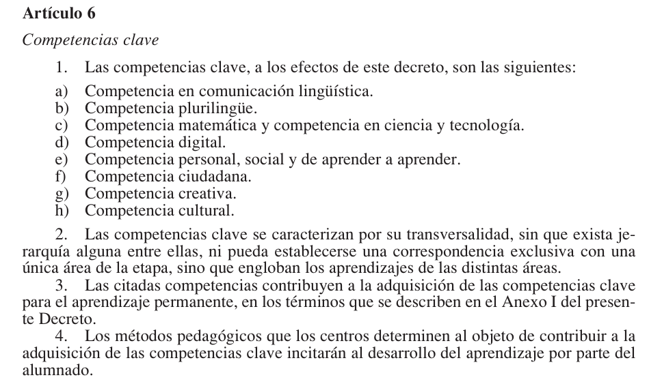

Anexo II: Competencias especificas (Decreto 36/2022)
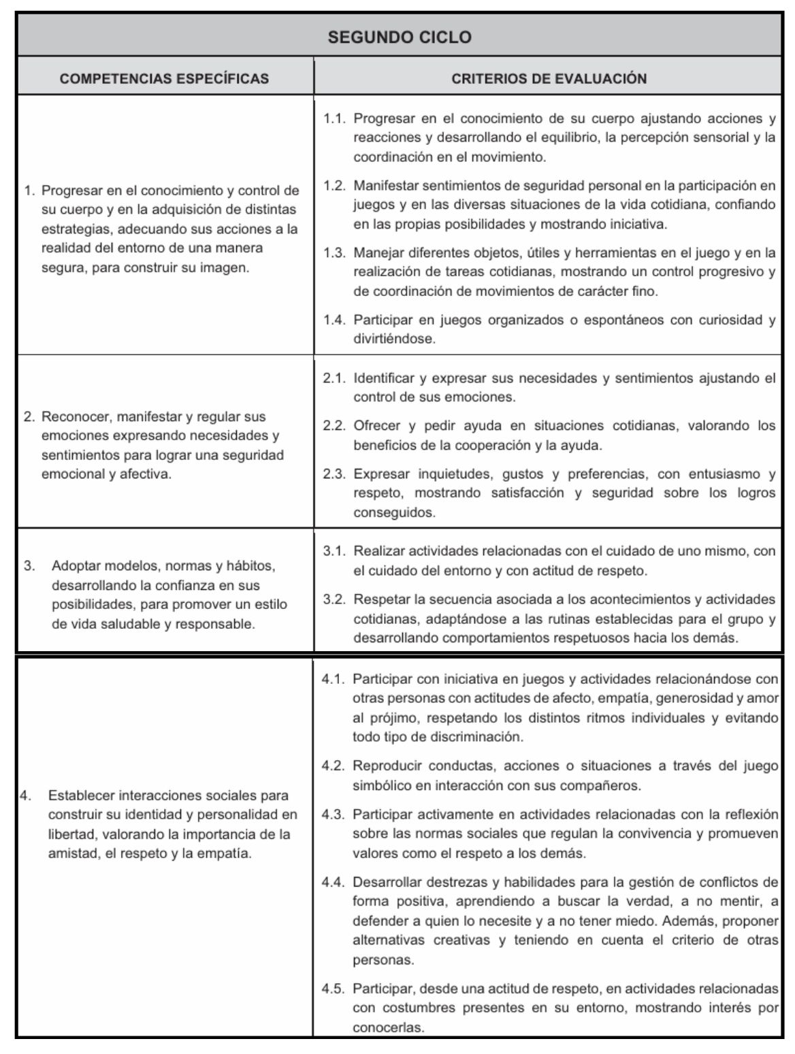
- Área I. Crecimiento en armonía

- Área II: Descubrimiento y exploración del entorno
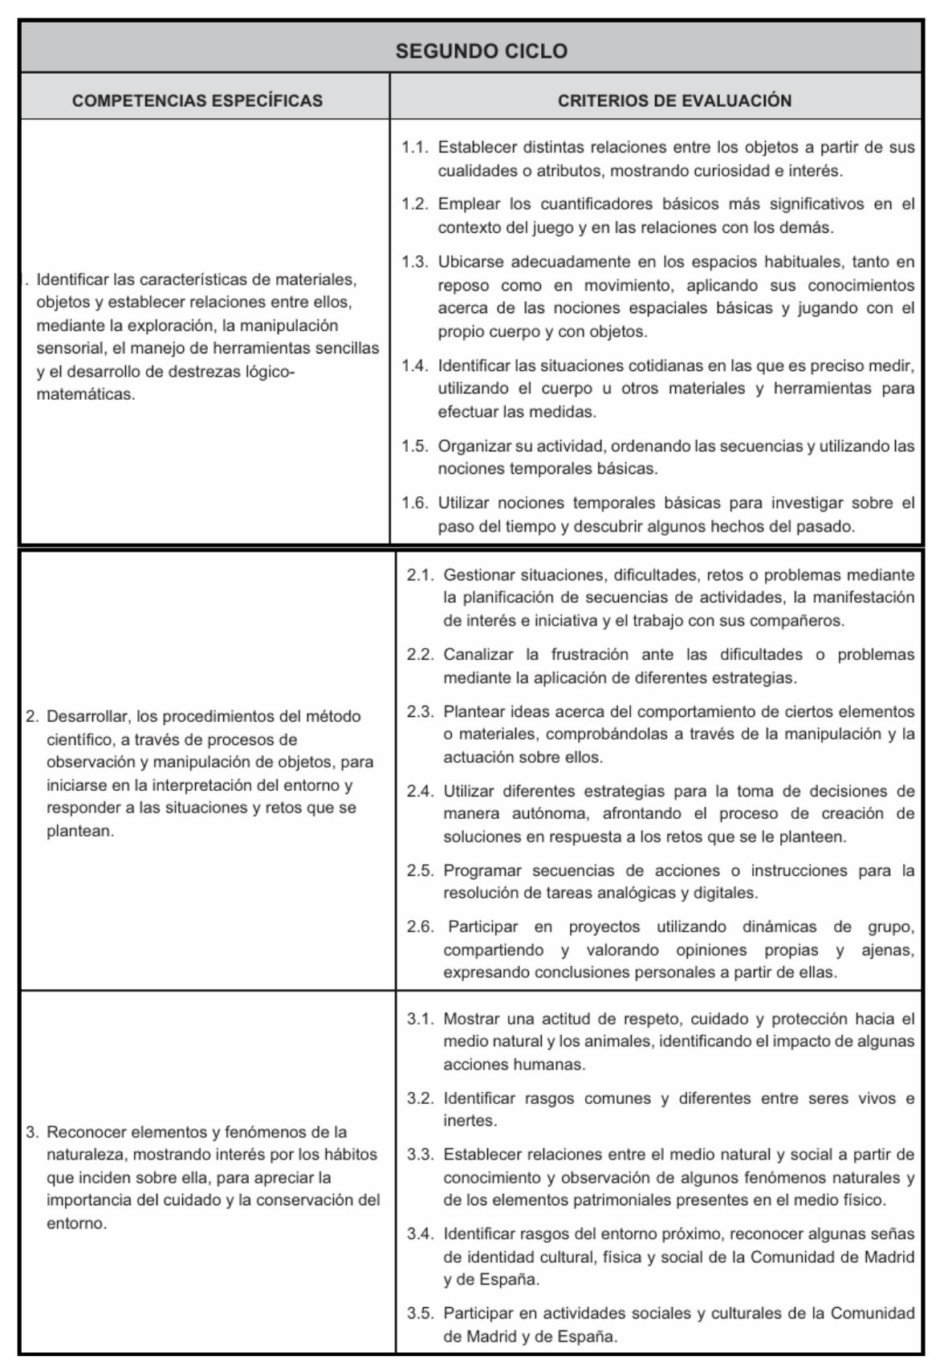
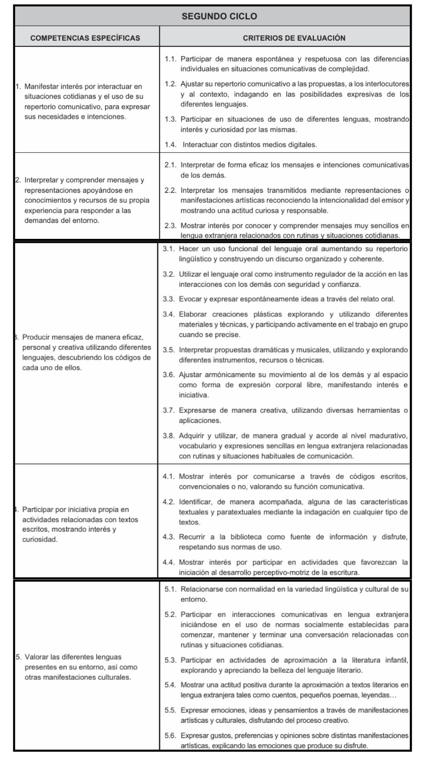
- Área III: Comunicación y representación de la realidad

Anexo III: Los Objetivos Generales de Etapa (Decreto 36/2022)
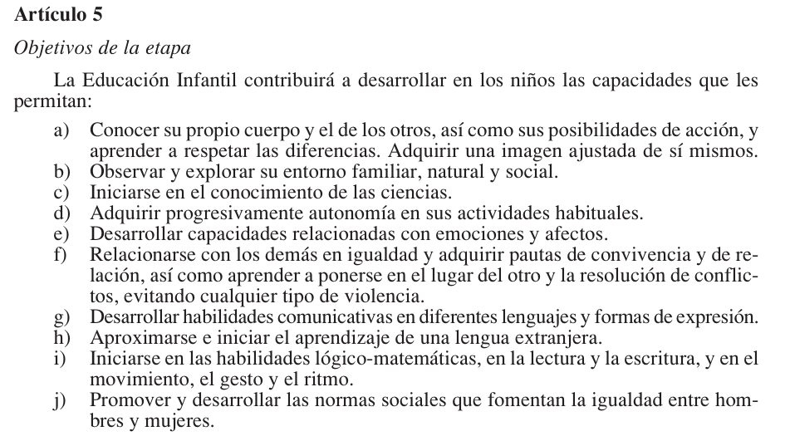

Anexo IV: Contenidos (Decreto 36/2022)
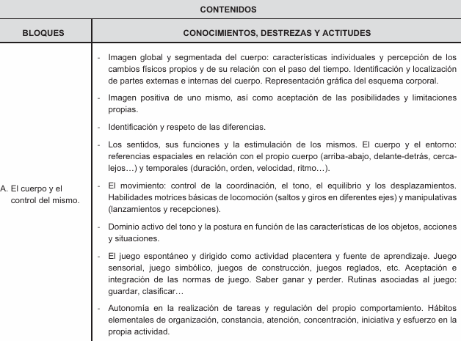
- Área I :

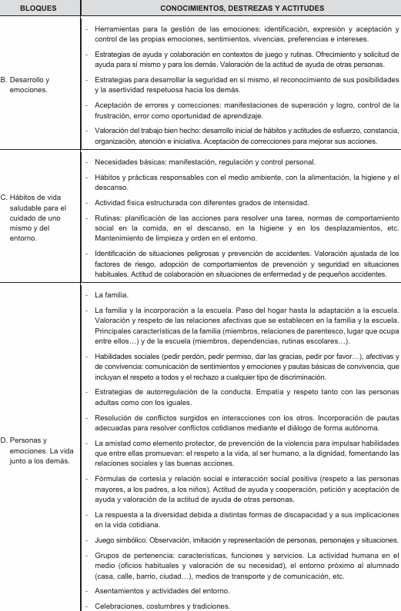

- Área II: Descubrimiento y exploración del entorno
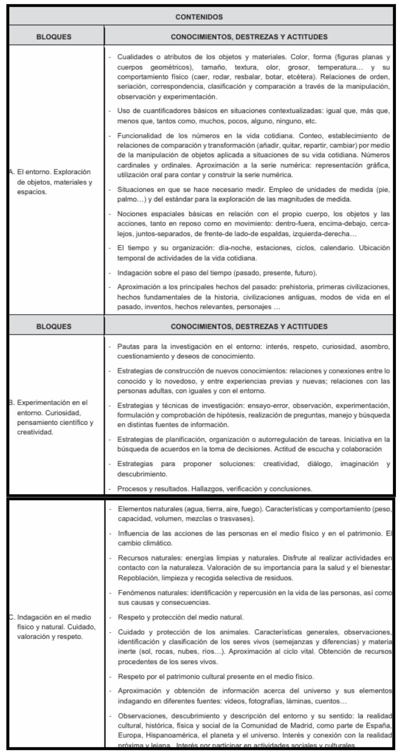

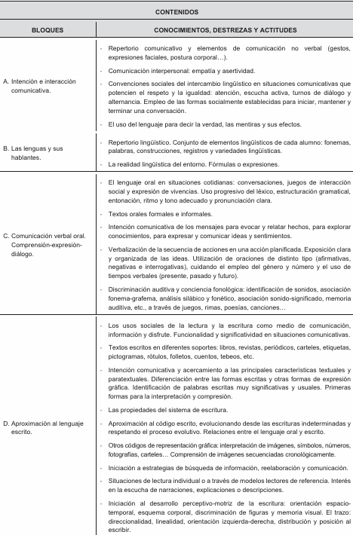
- Área III: Comunicación y representación de la realidad
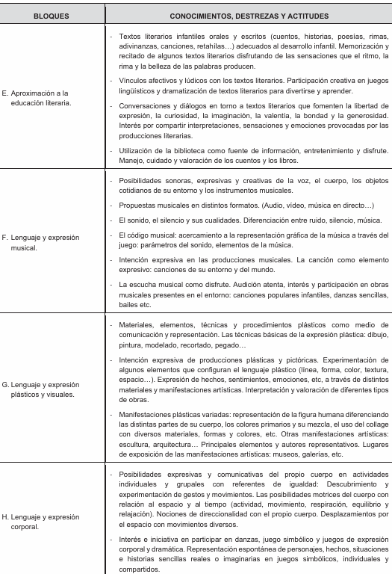

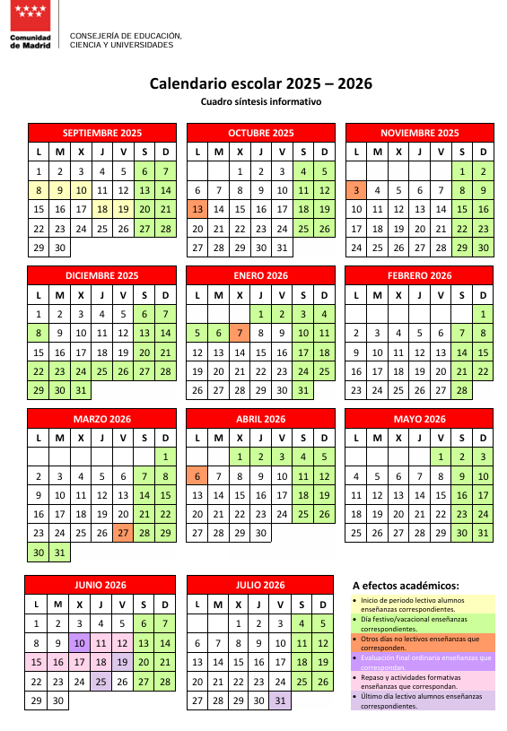
Anexo V: Calendario Escolar de la Comunidad de Madrid 2025/2026

